同济大学计算机系

数字逻辑课程实验报告



学 号 2251745
姓 名 张宇
专 业 计算机科学与技术
授课老师 张冬冬

- 实验内容
触发器与PC寄存器。在本次实验中，我们将使用 Verilog HDL 语言实现 D触发器、JK触发器以及 PC 寄存器的设计和仿真。
实验目标：
1、深入了解 D 触发器、JK 触发器、D 触发器构成的 PC 寄存器的原理；
2、学习使用 Verilog HDL 行为描述语言设计 D 触发器、JK 触发器、D 触发器构成的 PC 寄存器。
- 模块建模
- 同步复位D触发器
module Synchronous_D_FF(
input CLK,
input D,
input RST_n,
output reg Q1,
output reg Q2
);
always @ (posedge CLK)
begin
Q1 <= (!RST_n) ? 0 : (D ? 1 : 0);
Q2 <= (!RST_n) ? 1 : (D ? 0 : 1);
end
endmodule
- 异步复位D触发器
module Asynchronous_D_FF(
input CLK,
input D,
input RST_n,
output reg Q1,
output reg Q2
);
always @ (posedge CLK or negedge RST_n)
begin
Q1 <= (!RST_n) ? 0 : (D ? 1 : 0);
Q2 <= (!RST_n) ? 1 : (D ? 0 : 1);
end
endmodule
- 异步复位JK触发器
module JK_FF(
input CLK,
input J,
input K,
input RST_n,
output reg Q1,
output reg Q2
);
always @ (posedge CLK or negedge RST_n)
begin
Q1 <= (!RST_n) ? 0 : (J ? (K ? Q2 : 1) : (K ? 0 : Q1));
Q2 <= (!RST_n) ? 1 : (J ? (K ? Q1 : 0) : (K ? 1 : Q2));
end
endmodule
- PC寄存器
module Asynchronous_D_FF(
input CLK,
input D,
input RST_n,
input ena,
output reg Q1
);
always @ (posedge CLK or posedge RST_n)
begin
Q1 <= (RST_n) ? 0 : (ena ? D : Q1);
end
endmodule
module pcreg(
input clk,
input rst,
input ena,
input [31:0] data_in,
output [31:0] data_out
);
Asynchronous_D_FF Asynchronous_D_FF_1(clk, data_in[0], rst, ena, data_out[0]);
Asynchronous_D_FF Asynchronous_D_FF_2(clk, data_in[1], rst, ena, data_out[1]);
Asynchronous_D_FF Asynchronous_D_FF_3(clk, data_in[2], rst, ena, data_out[2]);
Asynchronous_D_FF Asynchronous_D_FF_4(clk, data_in[3], rst, ena, data_out[3]);
Asynchronous_D_FF Asynchronous_D_FF_5(clk, data_in[4], rst, ena, data_out[4]);
Asynchronous_D_FF Asynchronous_D_FF_6(clk, data_in[5], rst, ena, data_out[5]);
Asynchronous_D_FF Asynchronous_D_FF_7(clk, data_in[6], rst, ena, data_out[6]);
Asynchronous_D_FF Asynchronous_D_FF_8(clk, data_in[7], rst, ena, data_out[7]);
Asynchronous_D_FF Asynchronous_D_FF_9(clk, data_in[8], rst, ena, data_out[8]);
Asynchronous_D_FF Asynchronous_D_FF_10(clk, data_in[9], rst, ena, data_out[9]);
Asynchronous_D_FF Asynchronous_D_FF_11(clk, data_in[10], rst, ena, data_out[10]);
Asynchronous_D_FF Asynchronous_D_FF_12(clk, data_in[11], rst, ena, data_out[11]);
Asynchronous_D_FF Asynchronous_D_FF_13(clk, data_in[12], rst, ena, data_out[12]);
Asynchronous_D_FF Asynchronous_D_FF_14(clk, data_in[13], rst, ena, data_out[13]);
Asynchronous_D_FF Asynchronous_D_FF_15(clk, data_in[14], rst, ena, data_out[14]);
Asynchronous_D_FF Asynchronous_D_FF_16(clk, data_in[15], rst, ena, data_out[15]);
Asynchronous_D_FF Asynchronous_D_FF_17(clk, data_in[16], rst, ena, data_out[16]);
Asynchronous_D_FF Asynchronous_D_FF_18(clk, data_in[17], rst, ena, data_out[17]);
Asynchronous_D_FF Asynchronous_D_FF_19(clk, data_in[18], rst, ena, data_out[18]);
Asynchronous_D_FF Asynchronous_D_FF_20(clk, data_in[19], rst, ena, data_out[19]);
Asynchronous_D_FF Asynchronous_D_FF_21(clk, data_in[20], rst, ena, data_out[20]);
Asynchronous_D_FF Asynchronous_D_FF_22(clk, data_in[21], rst, ena, data_out[21]);
Asynchronous_D_FF Asynchronous_D_FF_23(clk, data_in[22], rst, ena, data_out[22]);
Asynchronous_D_FF Asynchronous_D_FF_24(clk, data_in[23], rst, ena, data_out[23]);
Asynchronous_D_FF Asynchronous_D_FF_25(clk, data_in[24], rst, ena, data_out[24]);
Asynchronous_D_FF Asynchronous_D_FF_26(clk, data_in[25], rst, ena, data_out[25]);
Asynchronous_D_FF Asynchronous_D_FF_27(clk, data_in[26], rst, ena, data_out[26]);
Asynchronous_D_FF Asynchronous_D_FF_28(clk, data_in[27], rst, ena, data_out[27]);
Asynchronous_D_FF Asynchronous_D_FF_29(clk, data_in[28], rst, ena, data_out[28]);
Asynchronous_D_FF Asynchronous_D_FF_30(clk, data_in[29], rst, ena, data_out[29]);
Asynchronous_D_FF Asynchronous_D_FF_31(clk, data_in[30], rst, ena, data_out[30]);
Asynchronous_D_FF Asynchronous_D_FF_32(clk, data_in[31], rst, ena, data_out[31]);
endmodule
- 测试模块建模
- 同步复位D触发器
module Synchronous_D_FF_tb;
reg CLK;
reg D;
reg RST_n;
wire Q1;
wire Q2;
initial
begin
CLK = 0;
D = 0;
RST_n = 1;
#40
CLK = 1;
#40
CLK = 0;
D = 1;
#40
CLK = 1;
#40
CLK = 0;
RST_n = 0;
#40
CLK = 1;
#40
CLK = 0;
D = 0;
RST_n = 0;
end
Synchronous_D_FF uut(
.CLK(CLK),
.D(D),
.RST_n(RST_n),
.Q1(Q1),
.Q2(Q2)
);
endmodule
- 异步复位D触发器
module Asynchronous_D_FF_tb;
reg CLK;
reg D;
reg RST_n;
wire Q1;
wire Q2;
initial
begin
CLK = 0;
D = 0;
RST_n = 1;
#40
CLK = 1;
#40
CLK = 0;
D = 1;
#40
CLK = 1;
#40
CLK = 0;
RST_n = 0;
end
Asynchronous_D_FF uut(
.CLK(CLK),
.D(D),
.RST_n(RST_n),
.Q1(Q1),
.Q2(Q2)
);
endmodule
- 异步复位JK触发器
module JK_FF_tb;
reg CLK;
reg J;
reg K;
reg RST_n;
wire Q1;
wire Q2;
initial
begin
CLK = 0;
J = 1;
K = 0;
RST_n = 1;
#40
CLK = 1;
#40
CLK = 0;
J = 0;
#40
CLK = 1;
#40
CLK = 0;
K = 1;
#40
CLK = 1;
#40
CLK = 0;
J = 1;
#40
CLK = 1;
#40
CLK = 0;
RST_n = 0;
end
JK_FF uut(
.CLK(CLK),
.J(J),
.K(K),
.RST_n(RST_n),
.Q1(Q1),
.Q2(Q2)
);
endmodule
- PC寄存器
module pcreg_tb;
reg clk;
reg rst;
reg ena;
reg [31:0] data_in;
wire [31:0] data_out;
initial
begin
clk = 0;
rst = 0;
ena = 0;
data_in = 32'b00000000000000000000000000000000;
#40
clk = 1;
#40
clk = 0;
ena = 1;
#40
clk = 1;
#40
clk = 0;
data_in = 32'b11111111111111111111111111111111;
#40
clk = 1;
#40
clk = 0;
rst = 1;
end
pcreg uut(
.clk(clk),
.rst(rst),
.ena(ena),
.data_in(data_in),
.data_out(data_out)
);
endmodule
- 实验结果
- 同步复位D触发器
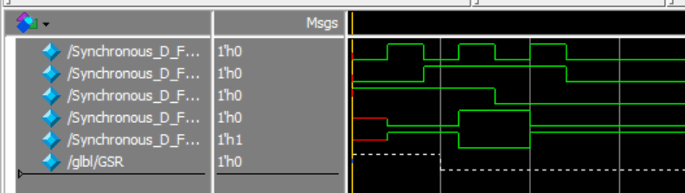
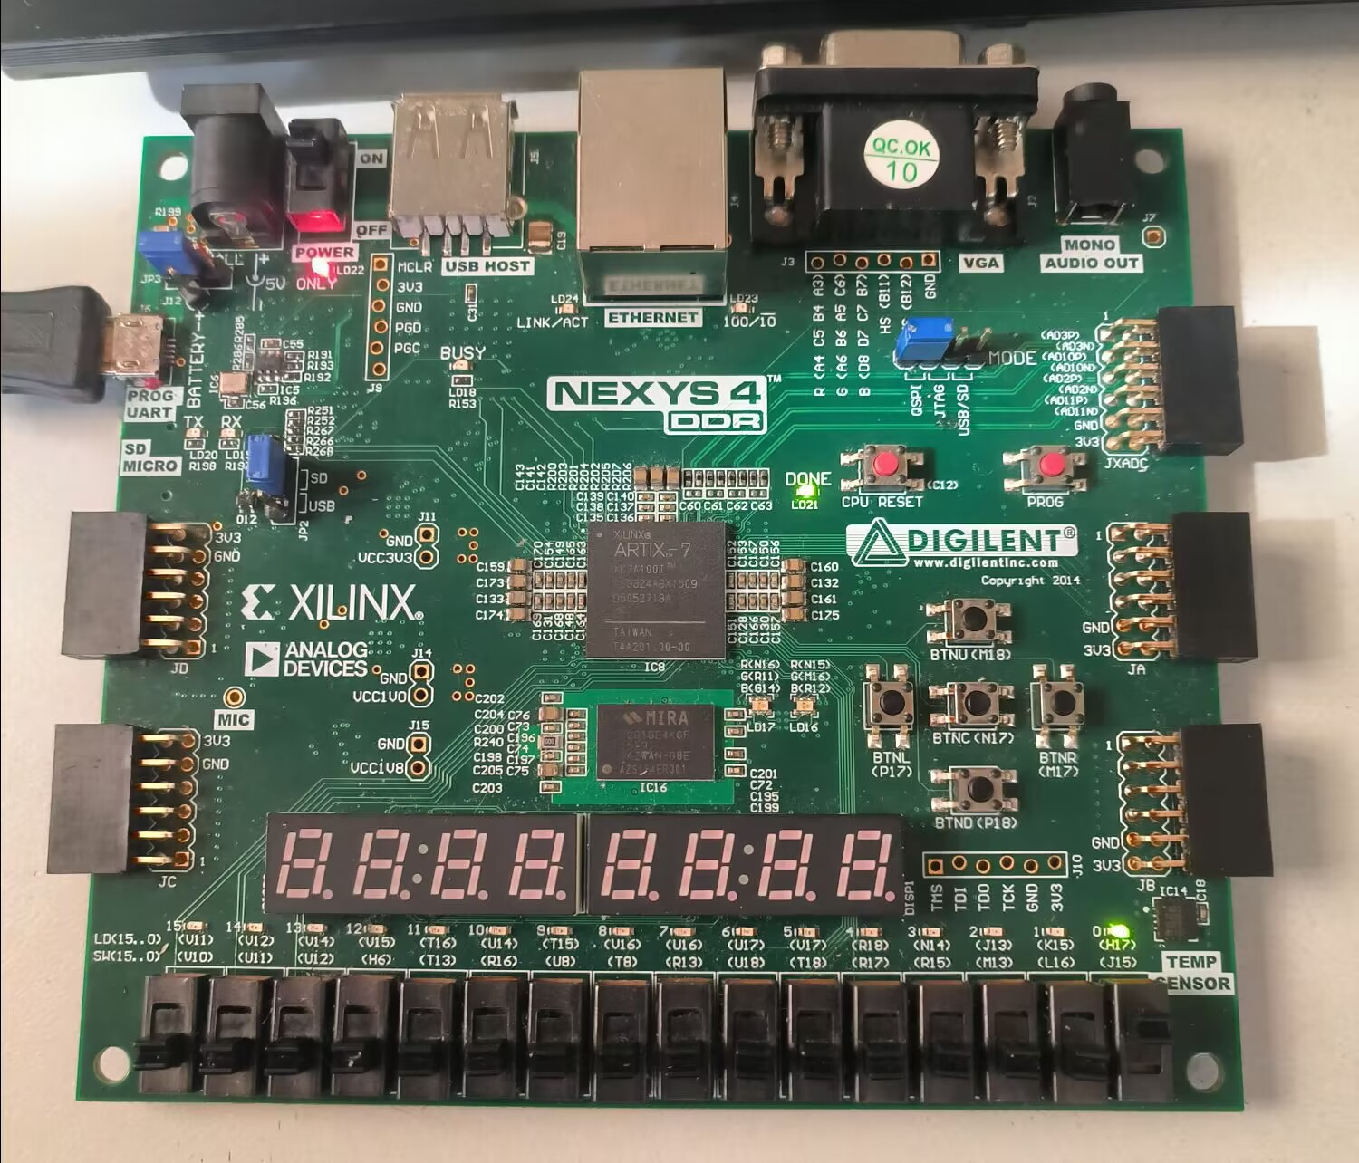
- 异步复位D触发器
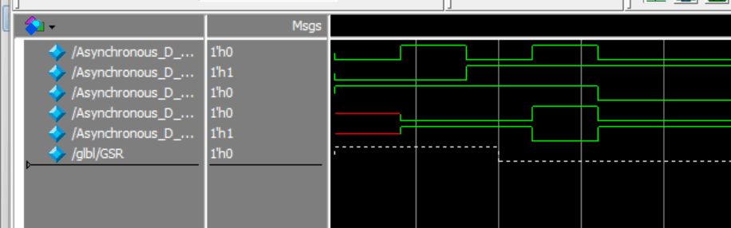
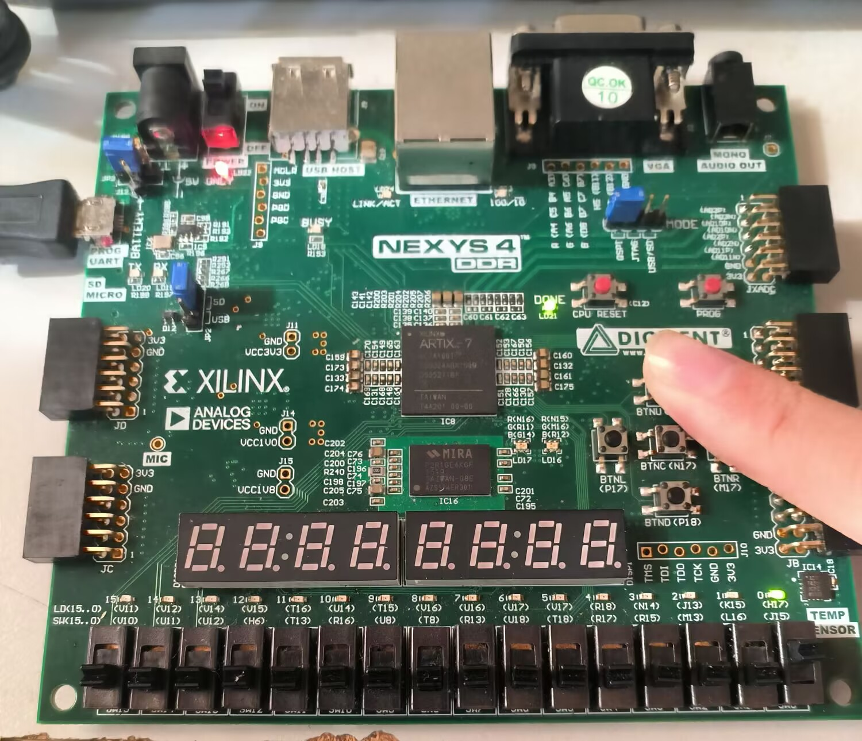
- 异步复位JK触发器
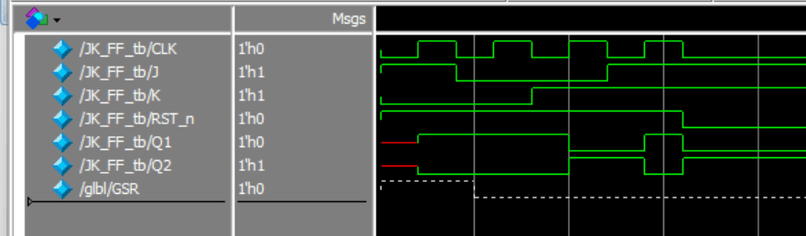
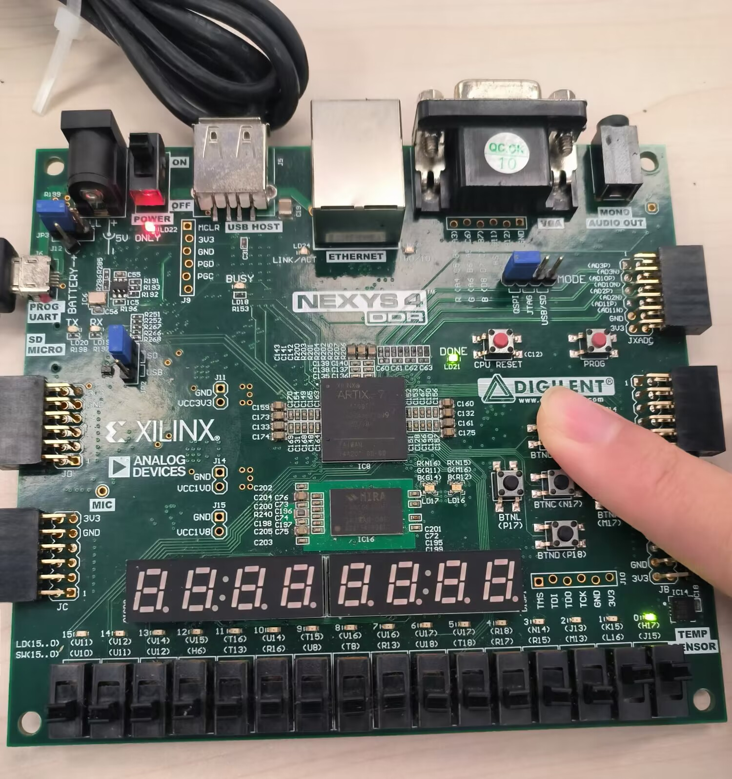
- PC寄存器
